老年大学报名使用说明

**一、进入登录页面**

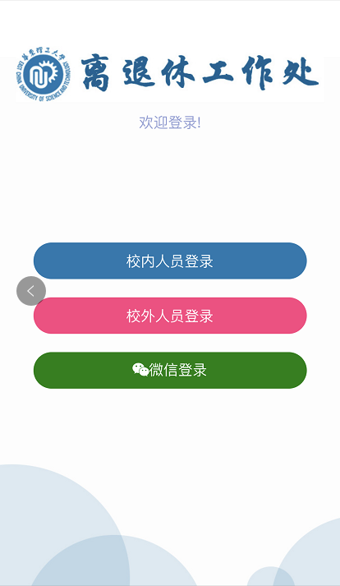

**二、校内人员点击校内人员登录，跳转至统一身份认证平台进行登录**

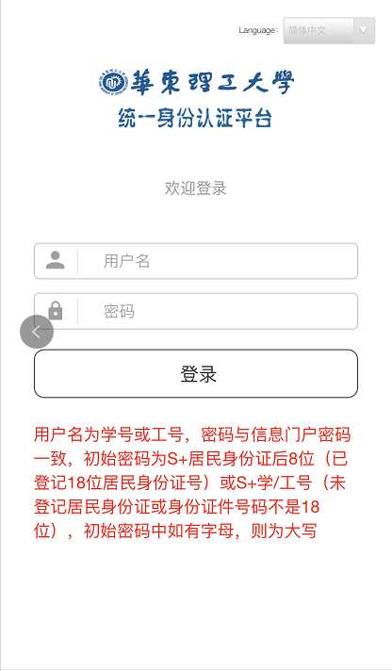

**三、校外人员点击校外人员登录，跳转至登录页进行登录**

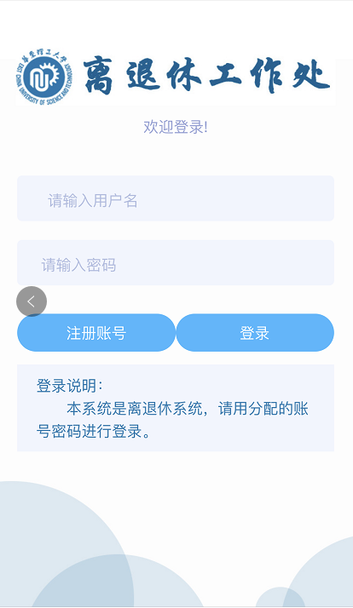

**已有账号可以直接登录，没有账号先点击注册账号，跳转至注册页面**

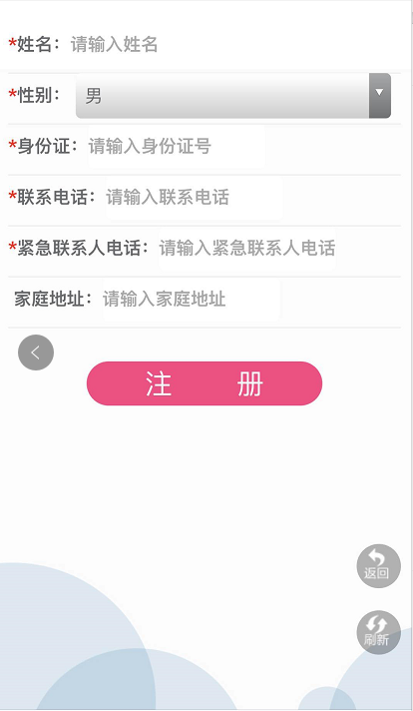

**注册成功之后自动返回登录页面进行登录，用户名为身份证号，默认密码为身份证后六位**

**四、首次登录需要修改密码，密码规则为“6至16位字母加数字”**

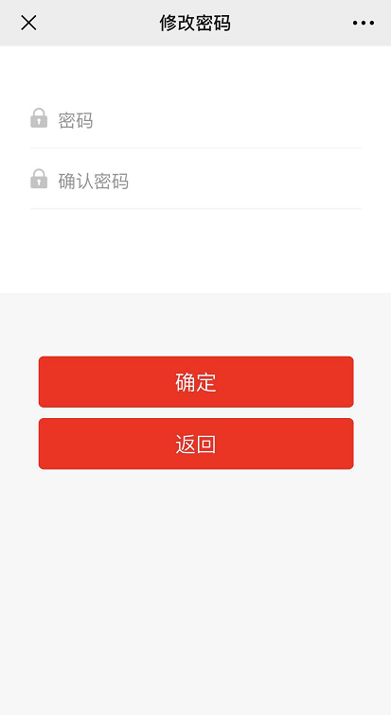

**密码修改成功之后自动返回登录页面，使用新密码进行登录**

**五、登录成功进入系统首页，点击课程报名，弹出免责承诺书，点击同意，进入选课页面**

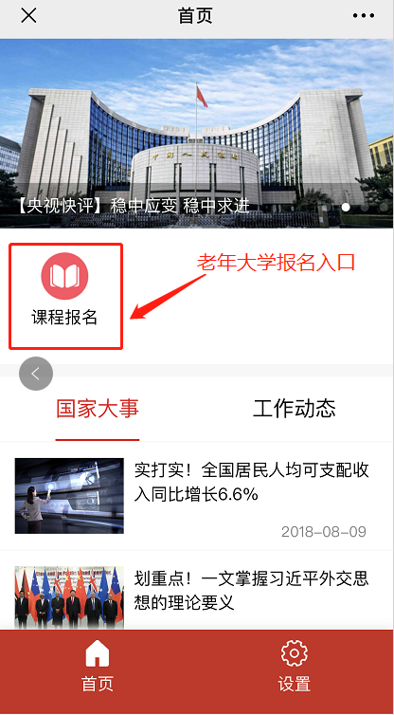 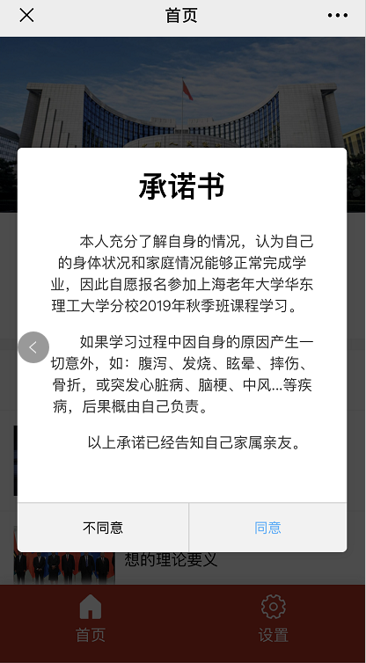

**六、进入选课页面，根据介绍选择自己想报的课程**

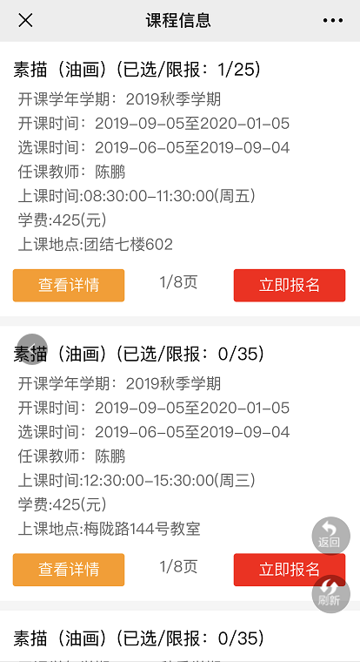

**点击立即报名/查看详情，跳转至报名页面，进行报名，报名成功之后，点击“去支付”，跳转至微信支付页面，支付学费**

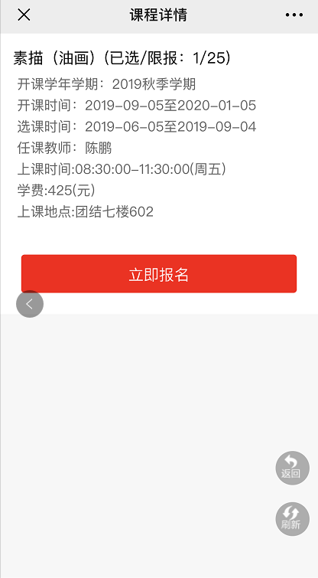 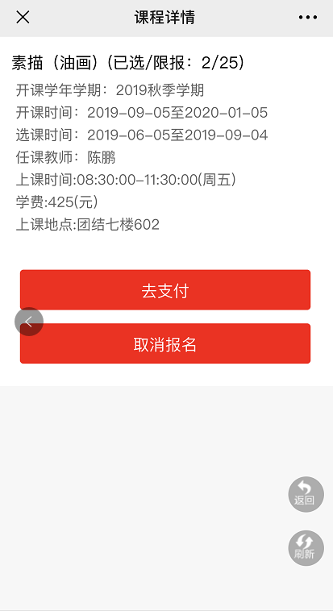

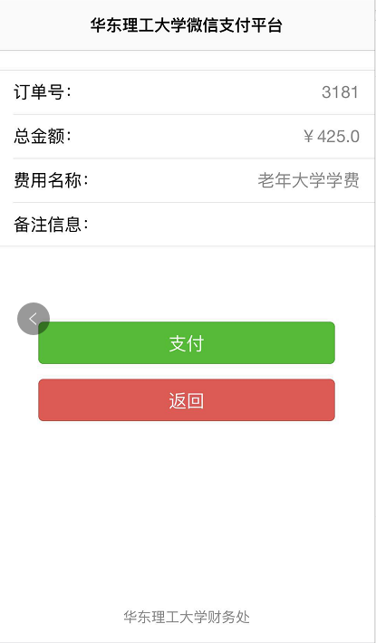

**注：支付成功之后无法线上退款，如需退款，先点击取消报名，取消成功之后，联系老年大学的老师申请退款**

**七、用户可以在设置页面进行微信绑定，绑定成功之后可以使用微信登录系统**

